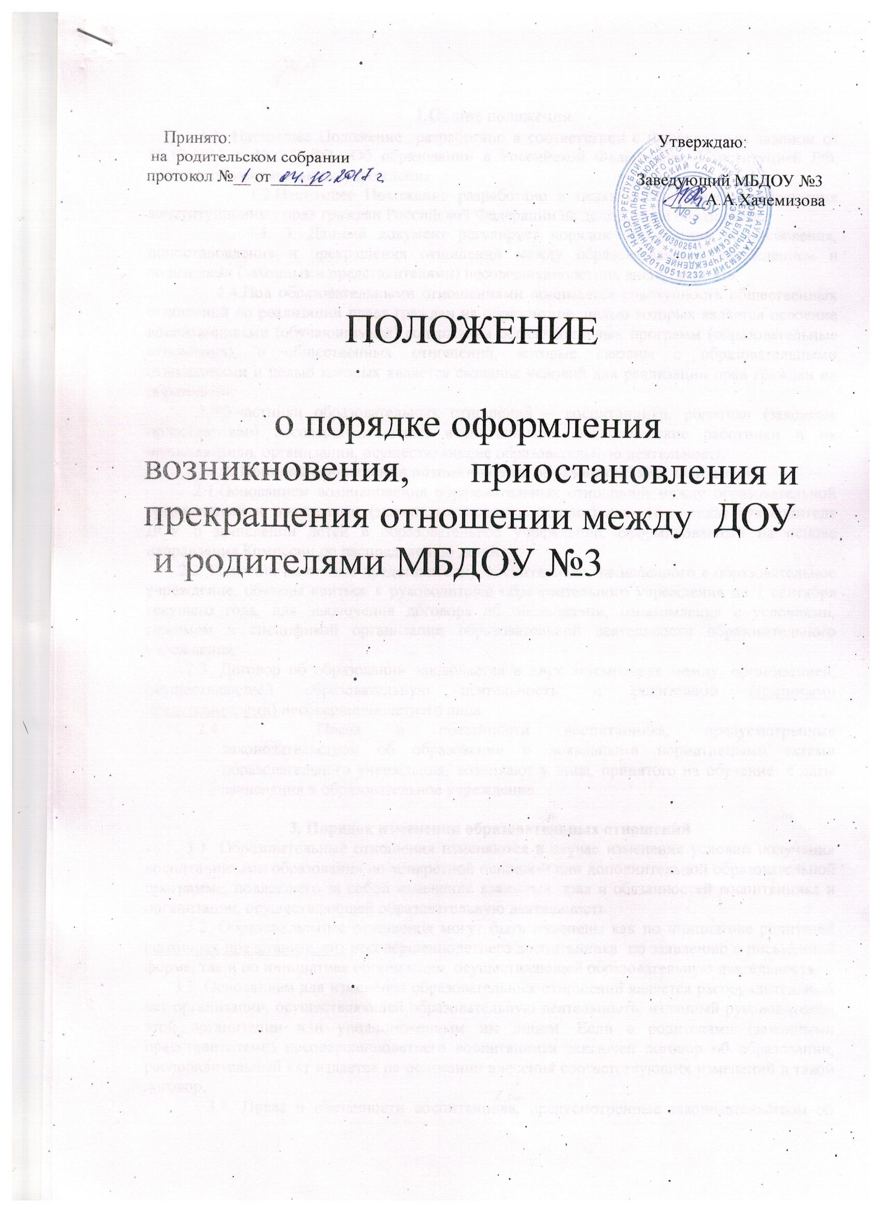

1.Общие положения
1.1. Настоящее Положение разработано в соответствии с Федеральным законом от 29.12.2012 г. № 273-ФЗ «Об образовании в Российской Федерации», Конституцией РФ, уставом образовательного учреждения.
1.2.Настоящее Положение разработано в целях обеспечения и соблюдения конституционных прав граждан Российской Федерации на дошкольное образование.
1. 3. Данный документ регулирует порядок оформления возникновения, приостановления и прекращения отношений между образовательным учреждением и родителями (законными представителями) несовершеннолетних воспитанников.
1.4.Под образовательными отношениями понимается совокупность общественных отношений по реализации права граждан на образование, целью которых является освоение воспитанниками (обучающимися) содержания образовательных программ (образовательные отношения), и общественных отношений, которые связаны с образовательными отношениями и целью которых является создание условий для реализации прав граждан на образование.
1.5.Участники образовательных отношений – воспитанники, родители (законные представители) несовершеннолетних воспитанников, педагогические работники и их представители, организации, осуществляющие образовательную деятельность.
2. Порядок оформления возникновения образовательных отношений
2.1.Основанием возникновения образовательных отношений между образовательной организацией и родителями (законными представителями) является приказ руководителя ДОУ о зачислении детей в образовательное учреждение, сформированный на основе направления Комиссии по распределению детей.
2.2. Родители (законные представители) воспитанника, зачисленного в образовательное учреждение, обязаны явиться к руководителю образовательного учреждения до 1 сентября текущего года, для заключения договора об образовании, ознакомления с условиями, режимом и спецификой организации образовательной деятельности образовательного учреждения.
2.3. Договор об образовании заключается в двух экземплярах между: организацией, осуществляющей образовательную деятельность, и родителями (законными представителями) несовершеннолетнего лица.
  - Права и обязанности воспитанника, предусмотренные законодательством об образовании и локальными нормативными актами образовательного учреждения, возникают у лица, принятого на обучение с даты зачисления в образовательное учреждение.

3. Порядок изменения образовательных отношений
3.1. Образовательные отношения изменяются в случае изменения условий получения воспитанниками образования по конкретной основной или дополнительной образовательной программе, повлекшего за собой изменение взаимных прав и обязанностей воспитанника и организации, осуществляющей образовательную деятельность.
3.2. Образовательные отношения могут быть изменены как по инициативе родителей (законных представителей) несовершеннолетнего воспитанника по заявлению в письменной форме, так и по инициативе организации, осуществляющей образовательную деятельность.
3.3. Основанием для изменения образовательных отношений является распорядительный акт организации, осуществляющей образовательную деятельность, изданный руководителем этой организации или уполномоченным им лицом. Если с родителями (законными представителями) несовершеннолетнего воспитанника заключен договор об образовании, распорядительный акт издается на основании внесения соответствующих изменений в такой договор.
3.4. Права и обязанности воспитанника, предусмотренные законодательством об образовании и локальными нормативными актами организации, осуществляющей образовательную деятельность, изменяются с даты издания распорядительного акта или с иной указанной в нем даты.

4.Приостановление образовательных отношений

4.1. Образовательные отношения могут быть приостановлены на основании письменного заявления родителей (законных представителей) о временном выбытии воспитанника из Учреждения с сохранением места.
4.2. Причинами, дающими право на сохранение места за ребенком в Учреждении, являются:
− Состояние здоровья, не позволяющее в течение определенного периода посещать Учреждение (при наличии медицинского документа);
− Временное посещение санатория, дошкольного учреждения присмотра и оздоровления (по состоянию здоровья, при наличии направления медицинского учреждения);
- по заявлениям родителей (законных представителей) на время очередных отпусков родителей (законных представителей)
4.3. Возобновление образовательных отношений осуществляется по заявлению родителей, при издании приказа заведующего Учреждением о зачислении воспитанника после временного отсутствия.
4.4. Родители (законные представители) несовершеннолетнего обучающегося (воспитанника), для сохранения места представляют в МБДОУ документы, подтверждающие отсутствие воспитанника по уважительным причинам.

5. Порядок прекращения образовательных отношений
5.1. Прекращение образовательных отношений в связи с отчислением воспитанника из учреждения оформляется в соответствии с Порядком и основаниями перевода, отчисления и восстановления обучающихся (воспитанников), утвержденными приказом заведующего Учреждения.
5.2. Образовательные отношения прекращаются в связи с отчислением воспитанника из образовательного учреждения:
5.2.1.В связи с получением образования (завершением обучения); Окончанием срока действия Договора является окончание получения ребенком дошкольного образования, предоставление Учреждением образовательной услуги в полном объеме.
5.2.3.Досрочно по основаниям, установленным законодательством об образовании.
5.3. Образовательные отношения могут быть прекращены досрочно в следующих случаях:
5.3.1.По инициативе родителей (законных представителей) несовершеннолетнего воспитанника, в том числе в случае перевода воспитанника для продолжения освоения образовательной программы в другое образовательное учреждение;
5.3.2.По обстоятельствам, не зависящим от воли родителей (законных представителей) несовершеннолетнего воспитанника и образовательного учреждения, в том числе в случаях ликвидации образовательного учреждения, аннулирования лицензии на осуществление образовательной деятельности
5.3.3. По иным причинам, указанным в заявлении родителей (законных представителей).
5.4.Досрочное прекращение образовательных отношений по инициативе родителей (законных представителей) несовершеннолетнего воспитанника не влечет для него каких-либо дополнительных, в том числе материальных обязательств перед учреждением, если иное не установлено договором об образовании.
При досрочном прекращении образовательных отношений по инициативе родителей восстановление осуществляется согласно действующему административному регламенту.
В случае восстановления между Учреждением и родителями (законными представителями) заключается новый Договор.
5.5. Основанием для прекращения образовательных отношений является приказ об отчислении воспитанника из образовательного учреждения. Права и обязанности воспитанника, предусмотренные законодательством об образовании и локальными нормативными актами образовательного учреждения, прекращаются с даты его отчисления из образовательного учреждения.
5.6.В случае прекращения деятельности образовательного учреждения, а также в случае аннулирования у него лицензии на право осуществления образовательной деятельности, учредитель (учредители) такого образовательного учреждения обеспечивает перевод воспитанников с согласия родителей (законных представителей) несовершеннолетних воспитанников в другие образовательные учреждения, реализующие соответствующие образовательные программы.
5.7. Основанием для прекращения образовательных отношений является приказ заведующего Учреждением, об отчислении воспитанника.
5.8.Права и обязанности обучающегося, предусмотренные законодательством об образовании и локальными нормативными актами организации, осуществляющей образовательную деятельность, прекращаются с даты его отчисления из организации, осуществляющей образовательную деятельность.

